
CENTRUL DE CERCETARE PROIECTARE ŞI
PRODUCŢIE REFRACTARE S.A. ALBA IULIA
CCPPR

Str. Al. I. Cuza, nr.23 Tel: 0258-815772 NRC: J 01/102/1999
Alba Iulia Fax: 0258-815772 CUI: R11537388
Romania E-mail:ccppr@rdslink.ro CP: 510193
Cont IBAN: RO61 RNCB 0003 0377 7714 0001 BCR ALBA IULIA

COSURI DE FUM - C 1
PRETURI

1. PIESA ACOPERIRE(PALARIE COS) - 40 LEI fara T.V.A/buc(1buc/cos)
2. PIESA CONDENS - 40 LEI fara T.V.A/buc(1buc/cos)
3. PIESA VIZITARE - 70 LEI fara T.V.A/buc(1buc/cos)
4. PIESA RACORD - 70 LEI fara T.V.A/buc(1buc/cos)
5. PIESA EVACUARE - 70 LEI fara T.V.A/buc(1buc/cos)
6. PIESA CANAL - 65 LEI fara T.V.A/buc(4buc/ml)
7. USITA VIZITARE - 10 LEI fara T.V.A/buc(1buc/cos)
8. MORTAR REFRACTAR M 37A - 40 LEI fara T.V.A./sac 20 kg./cos

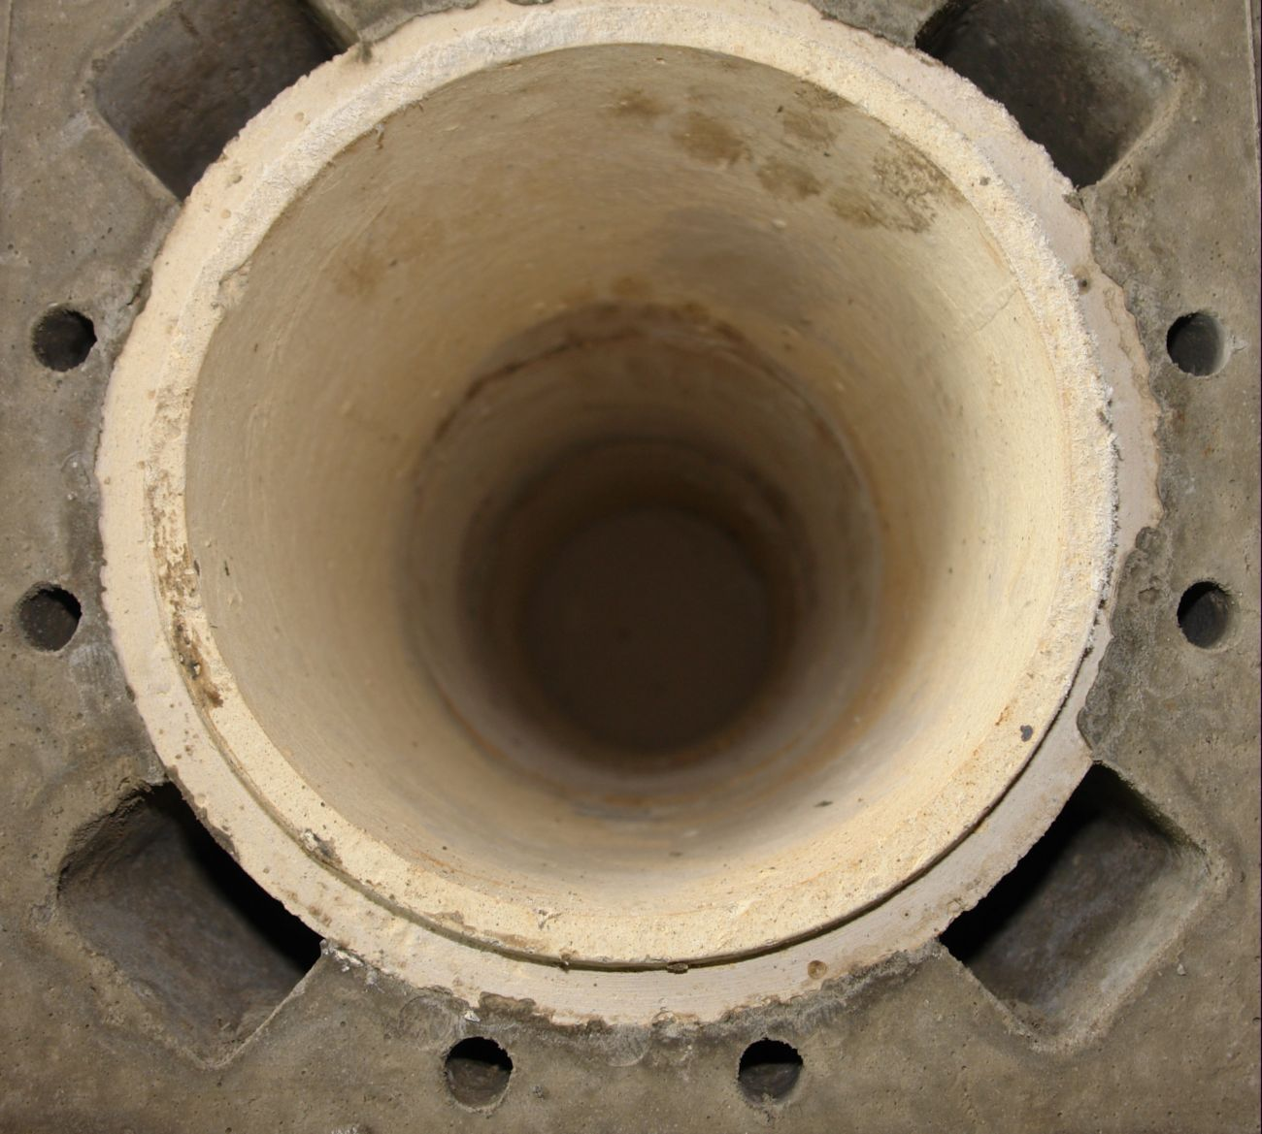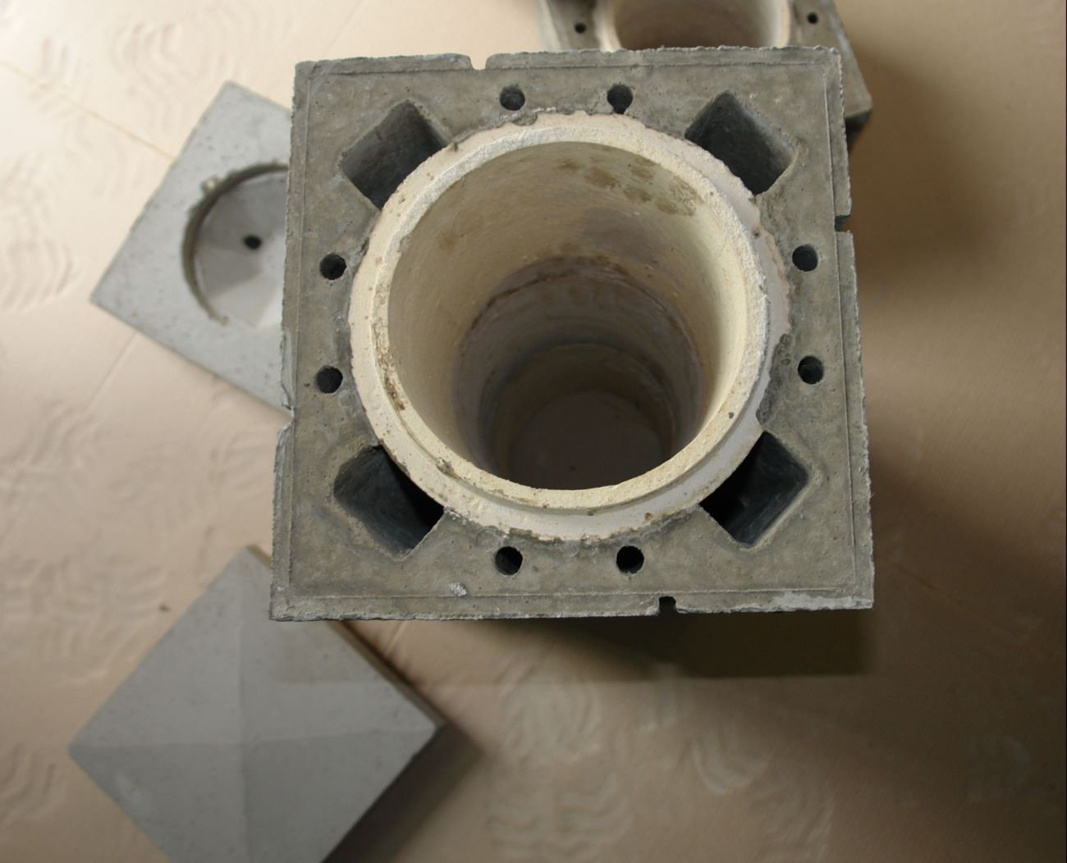

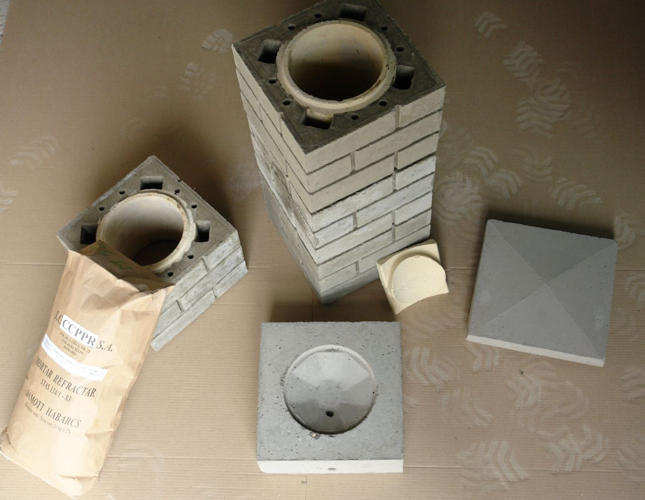

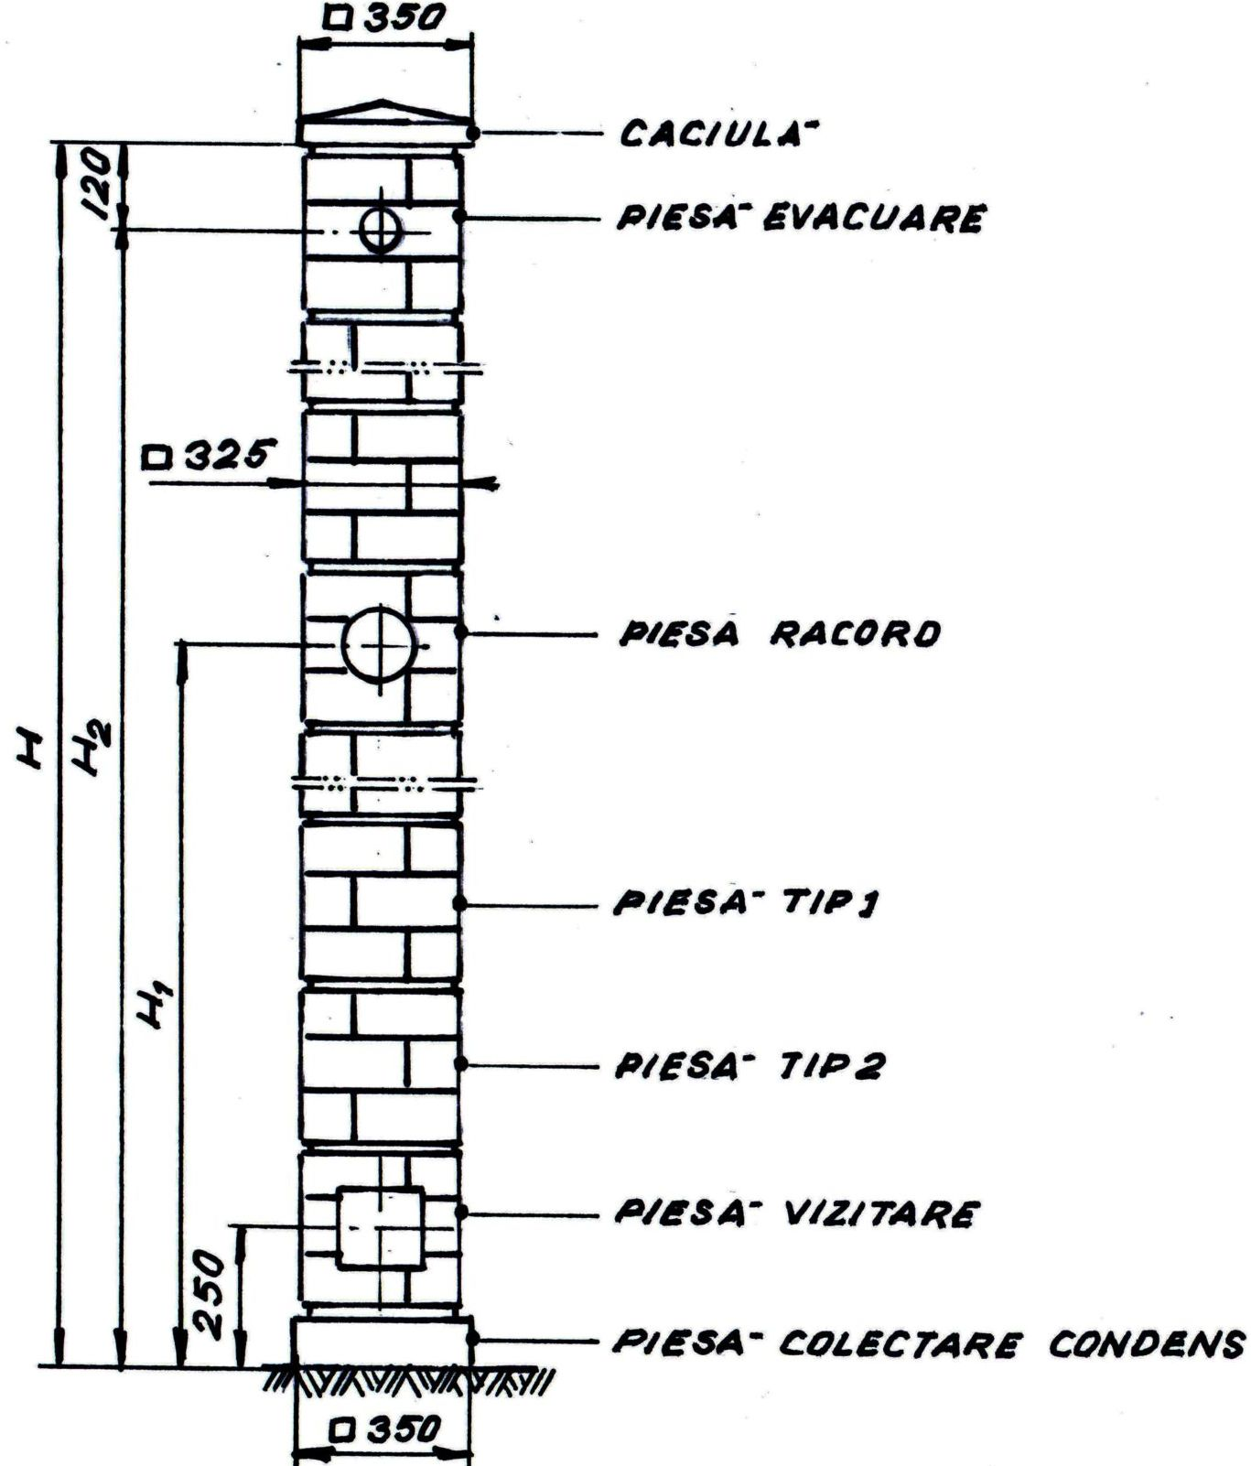

INSTRUCTIUNI DE MONTAJ PENTRU COSURILE
C1 -  200 mm

- Piesele se monteaza cu lamba(iesitura) in jos.
- Asamblarea se recomanda a se face cu mortar refractar, aplicat in jurul tubului refractar.Grosimea rostului nu va depasi 10 mm. Camasa din jurul tubului se va rostui cu mortar din nisip si ciment.
- Baza cosului “piesa de colectare a condensului” se va monta pe o suprafata de beton orizontala si dimensionata corespunzator inaltimii cosului.
- Pentru asigurarea rigiditatii cosului in gaurile laterale se vor introduce bare din otel striat max 10 mm. In spatiul dintre gaura si armatura se va turna un mortar din nisip si ciment. Barele in numar de maxim 4 bucati se vor introduce dupa ce au fost zidite un numar de 3-5 bucati piese de, astfel incat se va asigura o continuitate a firelor de armatura. Se recomanda ca firele de armatura sa nu se termine toate in aceeasi piesa.
- Este indicat ca din loc in loc, cosul daca este construit in exterior sa fie ancorat de zidul constructiei cu ajutorul unor bride din platbanda.
- Rosturile interioare vor fi finisate cat se poate de ingrijit asigurandu-se o suprafata fara strangulari.
- Se va asigura etansarea burlanului de evacuare de la centrala, soba, semineu, etc. cu “piesa de record”.

- Diametru interior 200 mm
- Diametru gaura piesa record 150 mm
- Dimensiune modul: □ 325 X 250 mm
- Dimensiune piesa colectare condens: □ 350 x 120 mm
- Greutate: 120 kg/ ml

